**诺基亚MEC技术及实现方案（四）—— MEC应用案例**



上期微技术我们介绍了诺基亚贝尔作为最早的MEC倡导者， 其MEC技术的具体实现。 最后我们来介绍诺基亚贝尔MEC在中国和世界上有哪些成功的应用案例。

**诺基亚应用案例**

上期我们讲到MEC平台对业务做了卸载/本地处理（Traffic Offload Fuction, TOF）,这样应用软件可以直接进入IP业务层面，如图所示 。

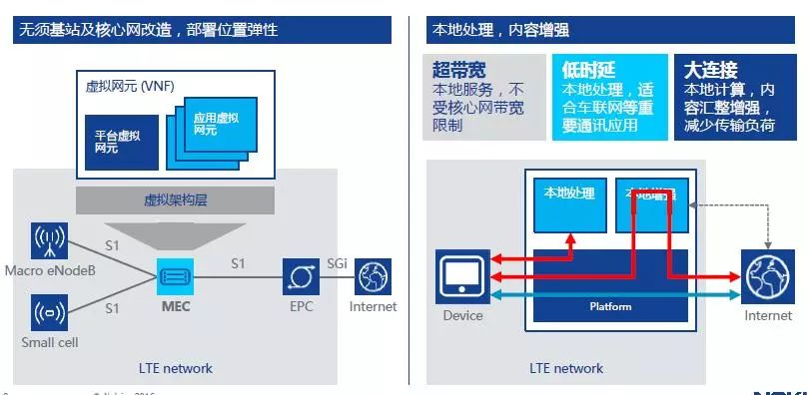

那么MEC的卸载功能TOF如何实现的呐？TOF是由MEC基于接入策略决策原则TTP（Trail Termination Point,TTP） 功能实现的。如下图，策略是本地配置的， 还不支持动态策略学习。

每个e-RAB卸载的决策标准是：

● 用户签约信息识别号（Subscriber Profile ID, SPID）, 用来判断漫游客户。

● QoS 级别指示

● ARP值（Allocation and Retention Value）

层3卸载的决策标准是要卸载的eRAB中的一个特定的IP流。这些特定的IP流是靠5元组表示的（源/目的地IP地址，目标/源端口地址和协议）， 然后由配置好的业务过滤器重新打标。层3 的IP地址过滤器是依据 UE地址分配方案（如代表PGW／APN）或按IP流的目标IP地址。

应用特定的层4的策略决策由专门针对应用类型的层4滤波器组成， 定义了相应的端口号和传输协议。

其它的策略决策根据客户签约IP流的无线信息进行选择。

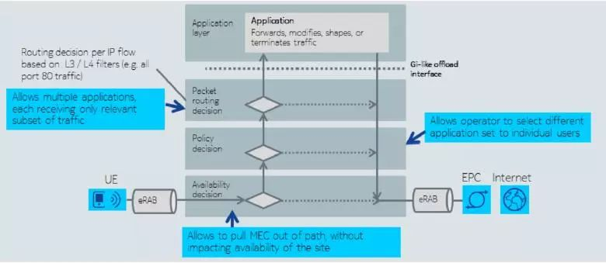

目前，**诺基亚MEC方案在全球有很多应用案例**，例如：就MEC VR现场直播体验，诺基亚贝尔和北京移动在2017年9月联合进行了OZO（虚拟现实）MEC直播测试。

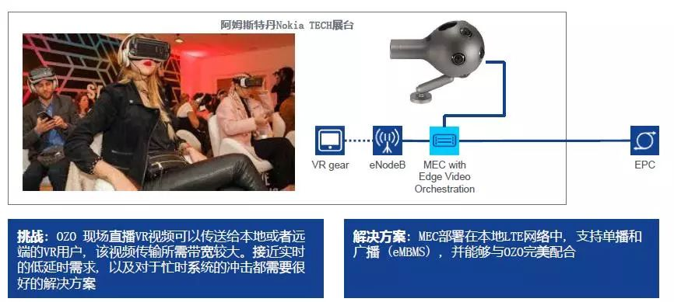

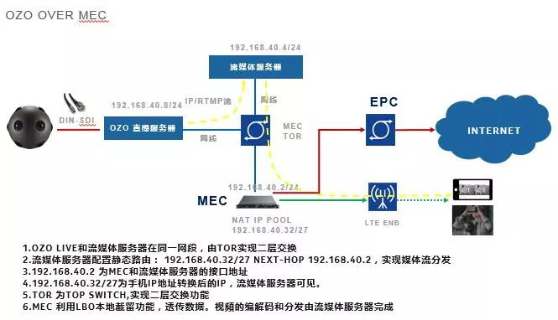

诺基亚贝尔也与中国联通、英特尔、腾讯云合作展示了首次面向5G网络的MEC智能场馆商用部署解决方案。

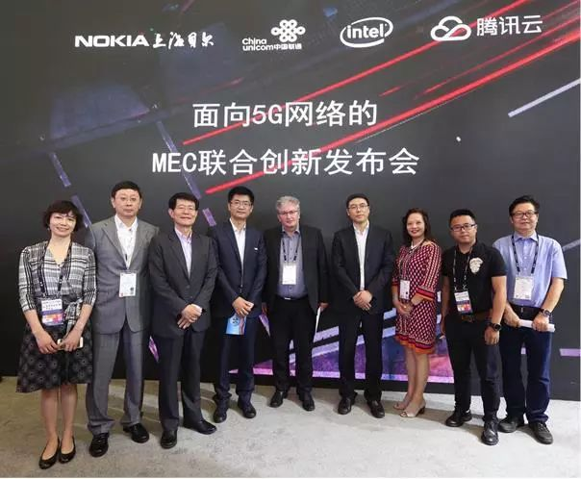

国际应用方面，诺基亚贝尔与英国温布利球场合作进行**实况足球转播**，使得用户在观看比赛过程中，能够享受多路信号的同时观看。此外，还帮助韩国的**智慧港口建设**，包括网络控制和视频监控，MEC的缩小时延可实现港口任何内容的随时调用。此外，诺基亚贝尔在德国有30公里的**车联网应用**，其低时延能帮助联网车辆与管理者对路面的良好把控，等等。

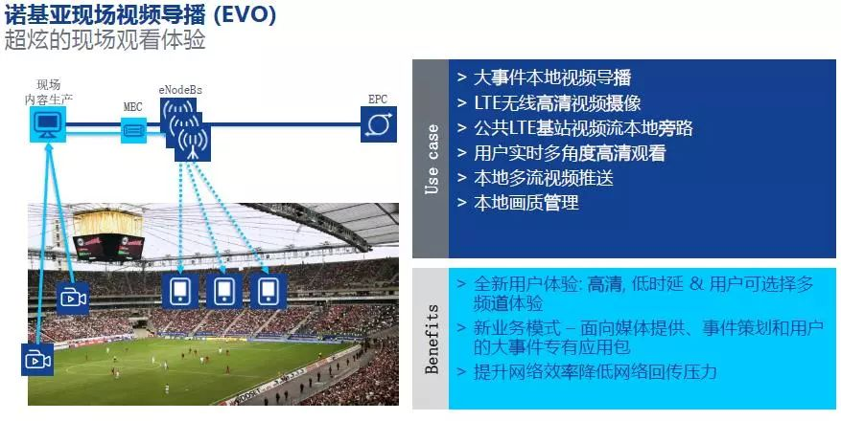

总结：

**边缘计算**指在靠近物或数据源头的网络边缘侧，融合网络、计算、存储、应用核心能力的开放平台，就近提供边缘智能服务，满足行业数字化在敏捷连接、实时业务、数据优化、应用智能、安全与隐私保护等方面的关键需求。**MEC**是ETSI标准化组织提出的一种边缘计算的标准，是基于5G演进架构。它将计算能力下沉到分布式基站，在无线网络侧增加计算、存储、处理等功能，将传统的无线基站升级为智能化基站。

MEC将催生更多新应用，也使运营商、厂商能进入垂直行业， 进而为客户提供更多性价比更好的差异化服务。

未来等待不再枯燥、生活将更精彩！



全文完。

